湖南衡阳钢管（集团）有限公司
“8·5”一般物体打击事故调查报告

2024年8月5日2时左右，湖南衡阳钢管（集团）有限公司质量管理部员工在进行钢管内表检验作业时，发生一起物体打击事故，致1人死亡，直接经济损失160万元。
事故发生后，市人民政府高度重视，要求迅速查明事故原因，切实做好事故现场善后处置，深刻吸取事故教训，举一反三，切实开展企业安全生产隐患排查治理，防范类似事故的发生。
根据《中华人民共和国安全生产法》、《生产安全事故报告和调查处理条例》（国务院令第493号）、湖南省人民政府《湖南省生产安全事故调查处理办法》（湘政发〔2022〕9号）等有关规定，经衡阳市人民政府批准，成立了由市应急管理局、市总工会、市公安局、市市场监督管理局及蒸湘区人民政府等单位组成的湖南衡阳钢管（集团）有限公司“8·5”一般物体打击事故调查组（简称“事故调查组”），对该起事故开展调查。
事故调查组坚持“四不放过”和“科学严谨、依法依规、实事求是、注重实效”的原则，通过现场勘查、调查取证、查阅资料，查明了事故发生的原因、经过、人员伤亡等情况，认定了事故的性质和责任，提出了对有关责任人员和责任单位的处理建议。针对事故原因和暴露出的问题，提出了事故防范措施建议。
一、事故基本情况
（一）涉事单位基本情况
湖南衡阳钢管（集团）有限公司（以下简称“衡钢公司”）。类型：有限责任公司（非自然人投资或控股的法人代表），成立于1998年7月8日，2022年3月23日进行了营业执照变更登记，登记机关：衡阳市市场监督管理局，注册资本：4.739亿元，法定代表人：郑**，注册地址：衡阳市蒸湘区大栗新村，统一社会信用代码：91430400185013****，营业范围：机械加工、汽车运输（限分支机构经营）、第三产业、钢材及其深加工产品、丙烷金属切割气、液化气的销售（依法须经批准的项目，经相关部门批准后方可开展经营活动）。
该单位系省属国有企业，现有在岗员工3100余人，年生产能力：120万吨铁、180万吨钢、160万吨管、83万吨热处理、60万吨螺纹；公司主要负责人、安全管理人员和特种作业人员均已取得安全培训合格证和特种作业操作证，并在有效期内；单位内设安全环保部、质量管理部（检验检测中心）、设备工程部、市场投资规划部、企业管理和人力资源部等职能部门；下设炼钢厂、炼铁厂、89厂、180厂、219厂、340厂、720厂及特种钢管、管加工、能源等10个二级厂。事故发生地点，位于由质量管理部（检验检测中心）设置在340厂内的1#检验作业线。
经查，该单位内设部门质量管理部（检验检测中心）于2008年12月取得了由中国合格评定国家委员会颁发的《实验室认可证书》（有效期至2029年12月7日），认可范围涉及金属材料、化学、校准、无损检测四个领域。下设综合管理科、安全设备科、检测管理科、理化车间、原辅车间、大管区检验车间、小管区检验车间等七个业务部门。检验检测中心分别在340厂、180厂、89厂、219厂、720厂布置安装了检验作业线，各处检验作业线均由检验检测中心负责日常安全管理，所在厂车间不参与检验作业线的安全管理。其中大管区检验车间负责340厂、180厂的人工检验线安全管理，小管区检验车间负责219厂、720厂的人工检验线安全管理。事故发生地点，属大管区检验车间负责管理的340厂人工检验线。
（二）事故当事人基本情况
戴**，男，汉族，56岁，身份证号码 43040319671201****，住址：衡阳市蒸湘区联合街道南三角线社区110号3栋2单元102室，系衡钢公司检验检测中心验检工，经培训取得了检验检测岗位操作证，在事故中死亡。
（三）事故现场勘查情况
1.作业线布置情况
340厂安装有2条人工检验线（以下简称“340检测线”），从北至南分为内表面检验和外表面检验作业；1#人工检验线在东头，2#人工检验线在西头，2条检验线之间相距7.4m左右；人工检验线由漏磁探伤后辊道区、无声链区（内表面检验作业区）、挡拨料器前后区（无声链区至三步横移设备）、检验台架区（对齐、测长、称重三步完成后横移至外表面检验辊道）组成（附图1、2）。

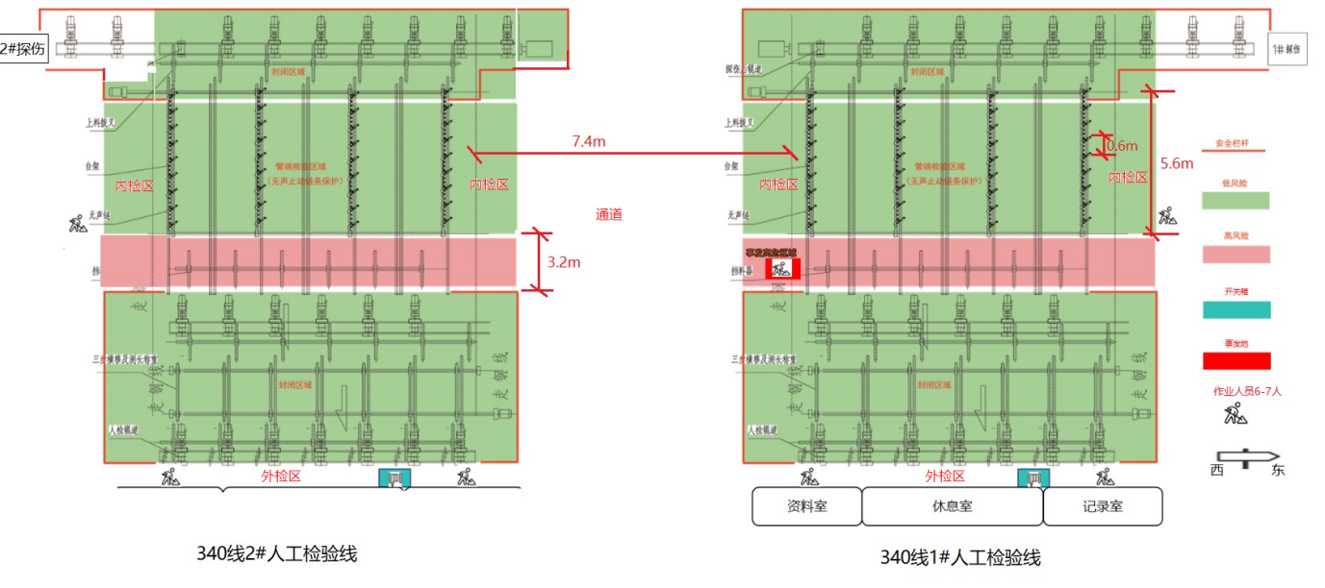
附图1 340检测线1#和2#人工检验线布置示意图

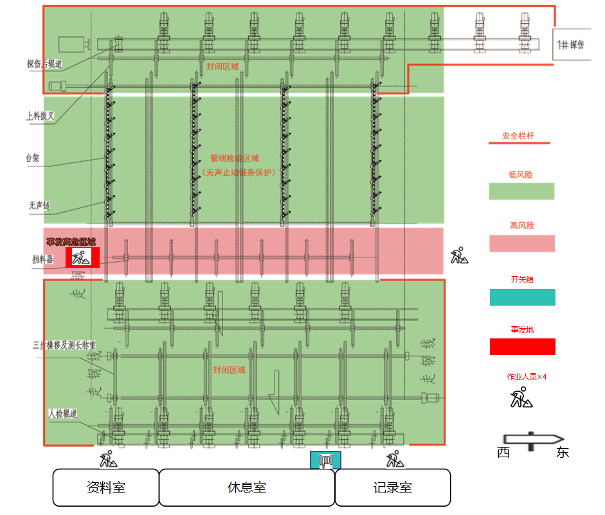
附图2 大管区检验车间340检测线1#人工检验线放大示意图
经技术组现场检测，无声链区域长度为5.6m，无声链末端至挡料器长度为3.2m，走钢线斜度为4.5°，无声链两支脚间距为600mm，无声链运行速度为0.058m/s。事发当时检验钢管的规格为∅273×30mm，钢管长度12.09m，重量约2.2t。
2.事发区域设备设施勘查情况
事发点位于1#人工内表面检验线挡拨料器区域，挡拨料器位于无声链南端，其南侧为三步（对齐、测长、称重）横移设备，线上钢管经过挡拨料器后，在重力作用下进入三步横移设备区域。挡拨料器的主要作用，是将不同批次或管径的钢管进行分选，同时在检验线故障或紧急情况时，可起到阻止钢管在走钢线上的滚动作用（附图3）。挡拨料器区域属具有严重伤人风险的钢管滚动区域，在检验线无声链未停机情况下严禁人员进入^{[1]}。
1#人工检验线无声链及挡拨料器急停控制开关箱安装在人工外表面检验线行人过道旁，位置近邻休息室、记录室，距1#人工检验线西侧约4米。事发时当班外表面检验工张**位于1#人工检验线西侧作业，距急停控制开关箱约4米（附图2）。
现场勘查，挡拨料器区域未加装防护围栏，未设置无声链电源联锁停止装置，现场人员可无阻碍进入该区域，且不能在紧急情况下停止设备运行。
3.事故死亡人员站位勘查情况
检验检测中心340检测线劳动组合4个班，其中一个班轮休，
-------------------
[1]衡钢公司《检验检测中心340检测线人工检验岗位安全操作规程》（文号：JC-JY-A126）第4.8条：作业时正确站位，必须站在安全区域，严禁进入钢管滚动区域作业，严禁背对钢管作业；第4.9条：处理铁屑、设备润滑和故障维修时，必须停机进行，处理设备故障时，还应挂牌警示。
-------------------
作业实行三班八小时工作制，即早班0时至8时、中班8时至16时、晚班16时至24时。每班内表面检验作业员工3人一组，分别站在钢管两头进行内表面检验作业，其中一人站在1#和2#线中间兼顾两条线的钢管内表面检验；外表面检验作业亦由3人或4人组成一组，在人工外检作业辊道区进行钢管外表面质量检验。事故发生在晚班内表面检验作业线，事故当事人工位处于1#和2#线中间。
经调取现场视频发现，事故发生时内表面检验工戴**位置，位于1#人工内表面检验线挡拨料器的西端，准备擦除钢管粉笔检验标记。当时1#人工内表面检验线无声链区台架上，存有4根已检钢管，戴**违章走到挡拨料器上钢管西端位置，试图擦除钢管上误作的粉笔检验标记，面朝南，背对1#人工内表面检验线无声链区钢管滚动方向，人体深入钢管端部内400mm，未站在钢管端部外部位置。被1#人工内表面检验线无声链区台架上由北向南滚过来的约2.2t重量的钢管撞击，夹在两根钢管之间，背胸部受到夹击。
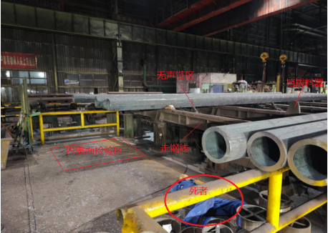
附图3 1#人工检验线挡拨料器区域照片
（四）死亡原因鉴定情况
2024年8月5日，衡阳市中心医院对事故当事人戴**出具的死亡证明（门诊号：924126****、924126****）作出以下医学诊断：
1.死亡日期：2024年8月5日；
2.死亡原因：（1）呼吸心跳骤停、（2）胸腹联合伤。
（五）事故伤亡及直接经济损失情况
该事故导致1人死亡，无其他人受伤，直接经济损失160万元。
二、人工检验检测工艺流程
检验检测的工作的主要任务，是对钢管内外表质量、外径、椭圆度、壁厚、直度进行检验，确定是否符合产品规范中规定的质量要求，对不合格钢管进行分选，并开具不合格品报告。
检验检测作业线工艺流程：
钢管漏磁探伤→钢管进入无声链区→内表面检验→三步（对齐、测长、称重）横移设备→外表面检验→下线
其中事故发生作业线“内表面检验”环节。
内表面检验是在钢管进入无声链区后，由人工沿无声链对钢管质量逐根目测检验。其主要工作分为三个步骤：一是检验每支钢管距端面至少450mm范围内的两端内表面进行目视检查，如存在有轻度内折、划道和凹坑等，则进行磨削将其去除；二是对不符合要求的产品在管体上做好标识，便于后续分选；三是对合格和不合格的钢管进行分选。即对于钢管几何尺寸合格，表面局部存在深度不超过允许偏差的判为修磨；对于表面局部存在缺陷，未达到判废标准的，在切断处沿外表用红漆画一圈判为返切；对于钢管存在不可修复的缺陷或因缺陷导致无利用价值的，在管端标上红“x”标识直接判废。
三、事故发生经过及应急处置情况
（一）事故发生经过
2024年8月5日凌晨0时，检验检测中心340检测线晚班人员进入岗位作业，当班共有6人，其中内表面检验工有戴**、罗**和彭**；外表面检验工有阳**、张**和曾**。内表面检验作业人员的工位安排是：戴**处于1#和2#线中间，负责1#西端和2#东端钢管内表面检验；罗**、彭**分别位于1#东端和2#西端，分别对所在工位的钢管进行内表面检验。
2时15分，戴**在已经对1#线西侧4根钢管进行了检验标记后，突然觉得前面已检的一根钢管检验标记不正确，于是向前追到已滚至挡拨料器区的该钢管，进入该区域准备对检验标记进行修改。该区域属钢管滚动区域，存在安全风险。当时检验检测线未停机，挡拨料器挡板未升起，线上后续钢管仍不断滚动。在戴**背对着线上钢管滚动方向，正在进行修改标记的过程中，一根钢管向其滚来，发现险情的外表面检验工张**紧急呼喊戴**注意，但未得到回应。当时张**所处位置距无声链系统急停控制开关箱有4米距离，紧急情况下无法立即关闭无声链，最终滚来的钢管撞上戴**，将其夹在前后两根钢管之间，致背胸部受伤，随即倒在地上，经医治无效死亡。
（二）事故应急处置情况
事故发生后，同班的1#线外表面检验工张**立即走到无声链系统急停控制开关箱位置，关闭系统电源，随后跑到戴**旁边察看，向其呼喊无回应，并立即打电话向班长陈**报告。陈**2分钟后从热处理检验岗位赶过来，看到事故现场后立即报告大管区检验车间主管阳*，阳*要陈**拨打120，并向大管区检验车间主任许**报告。陈**紧急拨打了120电话，120急救人员了解伤情后，要求现场不要移动伤员，等待救援。2时45分左右，120急救车到达事故现场，立即对伤者进行了现场急救。在紧急抢救约10分钟后，医护人员将伤者送至衡阳市中心医院华新急诊科抢救，于当天4时左右，医护人员宣告戴**因抢救无效死亡。
接到事故报告后，大管区检验车间主任许**、检验检测中心安全设备科科长梁*、340车间分厂厂长刘**、副厂长廖**及时赶到了现场。
（三）事故信息报告情况
2时16分，现场1#线外表面检验工张**向班长陈**报告事故情况。
2时18分左右，陈**先后向大管区检验车间主管阳*、大管区检验车间主任许**报告事故情况，并拨打了120急救电话。
2时20分左右，许**先后向检验检测中心副主任张*、衡钢公司应急指挥中心报告了事故情况。
2时22分左右，衡钢公司应急指挥中心先后向公司安环部副部长王*、公司副总经理朱**报告了事故情况。
4时左右，张*打电话向王*报告，医院宣告戴**经抢救无效死亡。
4时16分，公司安环部安全科副科长李*向衡阳市应急指挥中心报告了事故情况。
四、事故原因及性质认定
（一）直接原因
事故当事人在检验检测线未停机、线上钢管不停滚动的情况下，违章进入挡拨料器区、背对钢管滚来方向作业，被滚来的钢管撞击受伤导致死亡。
（二）间接原因
1.安全防护设施不完善。挡拨料器区属钢管滚动危险区域，未装安全防护栏，现场人员可随意进入。
2.无声链系统急停控制开关箱设置位置不合理。控制开关处于外表面检验行人通道上，距离内表面检验区域位置较远，在紧急情况下，不能立即关闭系统。
3.安全操作规程针对性不强。340检测线人工检验岗位安全操作规程中安全操作事项以风险辨识代替，未明确规定对擦除涂改检验标记时，应遵循的操作程序及相应的安全措施。
4.开展员工安全教育培训不到位。安全教育培训内容针对性不强，未开展针对安全风险辨识的培训；作业人员安全意识淡薄，缺乏对本岗位相关操作安全风险辨识和防范能力；岗位操作违反规程的要求，进入危险区作业；车间及班组安全检查流于形式，未能及时发现并制止工人违章违规操作。
（三）事故性质
经调查认定，湖南衡阳钢管（集团）有限公司“8·5”一般物体打击事故是一起因操作人员违章作业、安全防护不到位导致的一般生产安全责任事故。
五、对事故相关责任人员和责任单位的处理建议
（一）建议免于追究责任人员（1人）
戴**，男，汉族，56岁，衡钢公司检验检测中心验检工，作业中违反操作规程，在未采取安全措施情况下进入危险区，对事故发生负有直接责任。鉴于其在事故中死亡，建议免于追究责任。
（二）建议予以行政处罚的人员（2人）
1.许**，男，35岁，中共党员，衡钢公司质量管理部（检验检测中心）大管区检验车间主任。对作业现场安全管理监督、指导不力；未严格组织开展检验检测线隐患排查和安全教育培训，现场存在的安全隐患未及时组织排查处理。对事故发生负有重要领导责任，建议由衡阳市应急管理局依据《中华人民共和国安全生产法》第九十六条之规定，对其进行行政处罚。
2.赵**，女，43岁，中共党员，衡钢公司质量管理部（检验检测中心）部长，本单位主要负责人。未依法履行好安全生产管理职责，对该事故发生负有重要领导责任。建议由衡阳市应急管理局依据《中华人民共和国安全生产法》第九十五条之规定，对其予以行政处罚。
（三）建议予以追责问责的人员（2人）
1.郭**，男，41岁，中共党员，衡钢公司质量管理部（检验检测中心）大管区检验车间副主任。对作业现场安全管理监督、指导不力，未严格组织开展隐患排查和安全教育培训。对事故发生负有直接领导责任，建议移交衡钢公司纪委对其予以追责。
2.张*，男，53岁，中共党员，衡钢公司质量管理部（检验检测中心）副部长，负责质量管理部（检验检测中心）安全生产工作。督促检查作业现场安全不力，未严格组织开展隐患排查和安全教育培训。对事故发生负有主要领导责任，建议移交衡钢公司纪委对其予以追责。
（四）建议按公司内部规定处理的人员（2人）
1.高*，男，52岁，中共党员，衡钢公司质量管理部（检验检测中心）大管区安全员。对340检测线安全巡查检查不到位，对“三违”作业现象监管制止不力。对事故发生负有重要管理责任，建议由衡钢公司按照公司内部规定进行处理。
2.阳*，男，41岁，中共党员，衡钢公司质量管理部（检验检测中心）340检测线主管。未严格开展340检测线隐患排查，对作业现场安全防护设施不完善、设备控制开关设置位置不合理等隐患，未及时组织排查整改。对事故发生负有重要管理责任，建议由衡钢公司按照公司内部规定进行处理。
（五）建议予以行政处罚的单位
湖南衡阳钢管（集团）有限公司。安全生产管理主体责任落实不到位，对内设部门质量管理部（检验检测中心）安全管理不力；未教育和督促内设部门严格执行本单位安全生产规章制度、操作规程、技术规范，对此次事故发生负有责任。建议由衡阳市应急管理局依据《中华人民共和国安全生产法》第一百一十四条之规定，对其进行行政处罚。
六、事故防范和整改措施
（一）要加强企业安全生产主体责任落实。事故相关单位要深刻吸取事故教训，举一反三，认真贯彻落实习近平总书记关于安全生产的一系列重要指示精神，牢固树立“安全第一，生命至上”的红线意识，认真履行安全生产主体责任，建立健全安全生产管理制度、操作规程，完善安全生产责任体系，扎实落实安全生产“五到位”规定，强化安全责任到岗到人，深入开展“反三违”等专项整治，杜绝“三违”现象，保障安全生产。
（二）要加强从业人员安全教育培训。要根据本单位安全生产状况、岗位特点、人员结构组成，有针对性地开展安全生产教育和培训工作，开展经常性的安全警示教育，增强培训效果和提高培训质量，提高从业人员的安全意识和危险性辨识能力，提高职工的自保互保能力。
（三）进一步强化风险辨识与管控。事故相关单位要从严落实全员安全生产责任制，构建完善的安全风险分级管控和隐患排查治理双重预防体系，健全风险防范化解机制，提高企业安全生产本质水平。加强对存在重大安全隐患的施工环节和部位的风险辨识与重点管控，对有可能发生的事故风险进行预判，制定相应的风险管控措施，及时发现并消除事故隐患，确保作业前防护措施到位再作业，防患于未然。
（四）建立完善设备操作安全保护装置。钢管线上人工检验检测涉及人身伤害风险，要切实完善安全保护装置，钢管滚动区域要设置安全防护栏；线上检测系统按要求安装无声链电源联锁停止装置，确保在紧急情况下，能自动切断电源，紧急关停运行设备，防止在紧急情况机械意外伤人。
有关单位应当自接到事故调查报告及批复的60日内，将有关责任人员处理、事故防范和整改措施的落实情况书面报送衡阳市应急管理局。

附件：1.事故伤亡人员基本情况表
2.事故直接经济损失表

湖南衡阳钢管（集团）有限公司
“8·5”一般物体打击事故调查组
（衡阳市应急管理局代公章）
2024年9月19日

附件1
湖南衡阳钢管（集团）有限公司“8·5”一般物体打击
事故伤亡人员基本情况表
姓 名 | 身份证号 | 年龄 | 性别 | 文化  程度 | 工种  （身份） | 家庭住址 | 伤亡情况
戴** | 43040319671201**** | 56岁 | 男 | 高中 | 检验检测 | 衡阳市蒸湘区联合街道南三角线社区110号3栋2单元102室 | 死亡

附件2
湖南衡阳钢管（集团）有限公司“8·5”一般
物体打击事故直接经济损失明细表
序号 | 项目名称 | 费用（万元） | 备 注
1 | 一次性工亡补助金 | 103.64
2 | 丧葬费 | 4.45
3 | 医疗救治及应急救援费 | 0.89
4 | 双亲及两个小孩抚养费 | 0
5 | 人道主义赔付费 | 52
合 计 |  | 160.98

